Acadêmico: ____________________________________________________ Data: ____/____/____

**1) Considerando o modelo lógico a seguir, desenvolva o script em SQL para criação da estrutura no banco de dados do SQL Server, definindo o tipo de dados de cada campo em cada tabela: (2,0 pontos)**

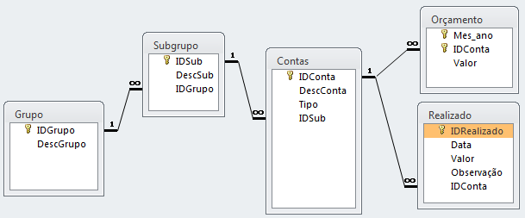

1R:

create table Grupo (

IDGrupo smallint not null,

DescGrupo varchar(40) not null,

);

create table Subgrupo(

IDSub bigint not null,

DescSub varchar(40),

IDGrupo int not null

);

create table Contas (

IDConta int not null,

DescConta varchar(40),

Tipo char(1),

IDsub bigint not null

);

create table Orcamento(

Mes_ano date not null,

IDConta int not null,

Valor decimal(10,2)

);

create table Realizado(

IDRealizado int not null,

[Data] date,

Observacao varchar(40),

IDConta int not null

);

alter table Grupo

add constraint pk_grupo

primary key (IDGrupo);

alter table Subgrupo

add constraint pk_subgrupo

primary key (IDSub);

alter table Contas

add constraint pk_conta

primary key (IDConta);

ALTER TABLE Orcamento

ADD CONSTRAINT pk_orcamento

PRIMARY KEY (Mes_ano, IDConta)

alter table Realizado

add constraint pk_realizado

primary key (IDRealizado);

alter table Subgrupo

add constraint fk_subgrupo_grupo

foreign key (IDGrupo)

references Grupo (IDGrupo);

alter table Contas

add constraint fk_contas_subgrupo

foreign key (IDSub)

references Subgrupo (IDSub);

alter table Orcamento

add constraint fk_orcamento_conta

foreign key (IDConta)

references Contas (IDConta);

alter table Realizado

add constraint fk_realizado_conta

foreign key (IDConta)

references Contas (IDConta);

**2) Apresente um script de inserção de registros da tabela a seguir (0,5 ponto);**

**TABELA GRUPO:**

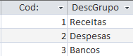

2R:

INSERT INTO Grupo (IDGrupo, DescGrupo) VALUES (1,'Receitas');

INSERT INTO Grupo (IDGrupo, DescGrupo) VALUES (2,'Despesas');

INSERT INTO Grupo (IDGrupo, DescGrupo) VALUES (3,'Bancos');

**3) Apresente o script de eliminação do registro da tabela GRUPO que contenha a descrição (DescGrupo) = ‘Bancos’ (0,5 ponto)**

3R:

**delete from Grupo where DescGrupo = 'Bancos';**

**4) Apresente o script de atualização dos registros da tabela orçamento do campo Valor para 100 no mês/ano = 06/2017 e do IDConta=2 (0,5 pt);**

**4R:**

**update** Orcamento set Valor = 100

where MONTH(Mes_ano) = 06

and YEAR(Mes_ano) = 2017

and IDConta = 2;

**5) Crie pelo menos 8 consultas usando SQL DML (usar agrupamento e filtros por mês e ano em pelo menos 6 destas) (5,0 pontos)**

**select**

g.DescGrupo,

count(s.IDSub) as totalsubgrupo

from Grupo g, Subgrupo s

where s.IDGrupo = g.IDGrupo

group by g.DescGrupo;

**select** o.IDConta, o.Mes_ano, o.Valor

from Orcamento o

where o.IDConta = '1'

and DATEPART(MONTH, o.Mes_ano) = '01'

and DATEPART(YEAR, o.Mes_ano) = '2022'

order by o.Valor asc;

**select**

c.DescConta,

sum(r.Valor)

from Contas c, Realizado r

where c.IDConta = r.IDConta

and c.Tipo = '1'

group by c.DescConta

select

o.IDConta,

o.Valor

from Contas c, Orcamento o

where c.IDConta = o.IDConta

and o.valor >= '2500'

and DATEPART(MONTH, o.Mes_ano) in ('01','02','03')

and DATEPART(YEAR, o.Mes_ano) = '2022'

order by o.valor desc;

**select** count(c.IDsub),c.DescConta

from Contas c

where c.Tipo = '0'

group by c.DescConta;

**select** max(r.Valor), min(r.Valor), r.IDConta

from Realizado r

group by r.IDConta;

**select r.\***

from Realizado r

**where r.Valor<400;**

**SELECT AVG(r.Valor)**

FROM Realizado r

**where DATEPART(YEAR, r.[Data]) = '2022';**

**6) MOSTRE o script dos seguintes comandos SQL/DDL:**

1. **Inclua um campo na Tabela GRUPO com o nome TIPO e com o domínio (tipo de dados) CHAR(1); (0,5 pt)**

**aR:** alter table Grupo add Tipo char(1)

1. **Elimine o campo OBSERVAÇÃO da tabela REALIZADO (0,5 pt)**

**bR: alter** table Realizado drop column Observacao;

1. **Elimine o relacionamento da tabela CONTAS com a tabela REALIZADO (0,5 pt)**

**cR:alter table Realizado drop constraint fk_realizado_conta**

**Considerações Gerais:**

1. **Enviar no portal através da opção ENTREGA DE TRABALHOS/ATIVIDADES, colocando abaixo das questões os scripts gerados**
2. **Questões identificadas como cola serão zeradas para todos os envolvidos**